新 书 推 荐
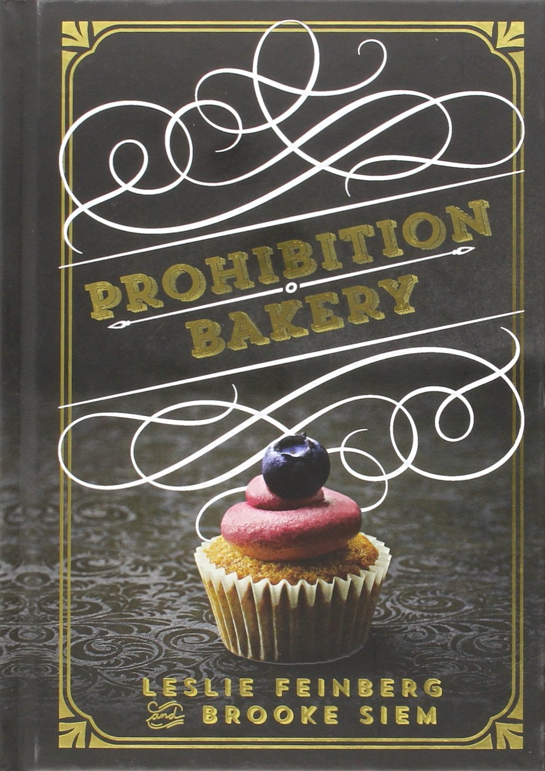
中文书名：《禁酒蛋糕店》
英文书名：Prohibition Bakery
作 者：Leslie Feinberg and Brooke Siem
出 版 社：Sterling
代理公司：ANA
页 数：320页
出版时间：2015年10月
代理地区：中国大陆、台湾
审读资料：电子稿
类 型：生活

内容简介：

这50种纸杯蛋糕太够劲了！本书中罗列的是曼哈顿地区最棒、最让人沉醉的美食。每一个美味的小蛋糕都是质感、口味和香气的完美结合。这也就是为什么连《美食美酒》（Food & Wine）、《花花公子》（Playboy）、《新闻周刊》（Newsweek）和Thrillist.com都成为了它的粉丝，并对这些蛋糕的制作者莱斯利·费恩伯格（Leslie Feinberg）和布鲁克·先姆（Brooke Siem）赞不绝口。你只要尝上一口“黑暗暴风”（高斯林朗姆酒、姜汁啤酒、酸橙）、“古典”（威士忌、苦味酒、橙子、酒酿樱桃）或是其它口味，就会立刻成为它的忠实粉丝。

作者简介：

禁酒蛋糕店的一号店长是莱斯利·费恩伯格（Leslie Feinberg），曾是名酒保；二号店长是布鲁克·先姆（Brooke Siem），他曾是一位主厨，2011年创立了纽约第一家含酒精的纸杯蛋糕店。从此，下东区的纸杯蛋糕就获得了《美食美酒》（Food & Wine）、《今日秀》（The Today Show）、《赫芬顿邮报》（Huffington Post）、BuzzFeed.com、Thrillist.com、《花花公子》（Playboy）、《乡村之声》（the Village Voice）、《新闻周刊》（Newsweek）、《华盛顿邮报》（the Washington Post）、《严肃饮食》（Serious Eats）和《格言》（Maxim）等媒体的一致好评。

谢谢您的阅读！
请将回馈信息发至：俞晓宁（Winnie Yu）
安德鲁﹒纳伯格联合国际有限公司北京代表处
北京市海淀区中关村大街甲59号中国人民大学文化大厦1705室, 邮编：100872
电话：010-88810959
传真：010-82504200
Email: winnie@nurnberg.com.cn
网址：www.nurnberg.com.cn
微博：http://weibo.com/nurnberg
豆瓣小站：http://site.douban.com/110577/

